新 书 推 荐

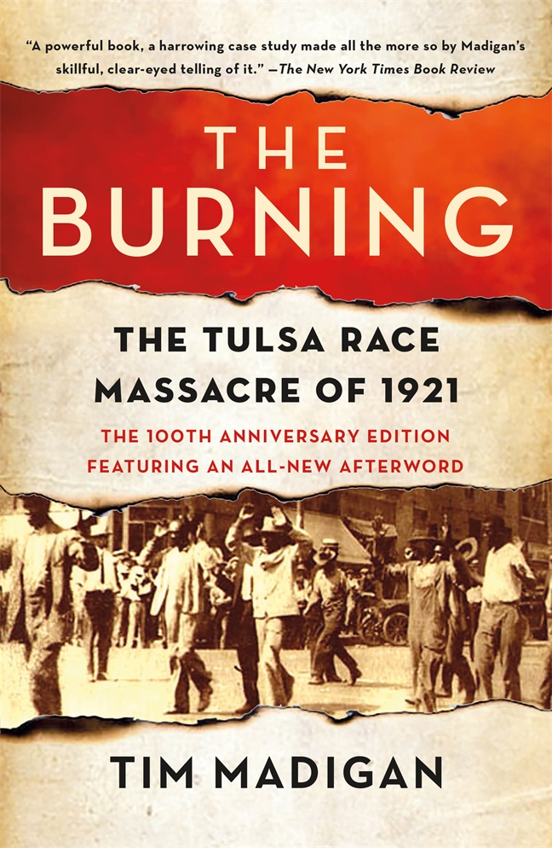
中文书名：《燃烧：1921年塔尔萨种族大屠杀》
英文书名：THE BURNING: The Tulsa Race Massacre of 1921
作 者：Tim Madigan
出 版 社：St. Martin’s Press
代理公司：ANA/Connie
出版时间：2021年5月
代理地区：中国大陆、台湾
页 数：368页
审读资料：电子材料
类 型：历史

内容简介：

美国最可怕的种族屠杀的明确描述，以引人注目和毫不退缩的叙述。《燃烧》是一部重要的读物，因为美国终于接受了它的种族历史。当该书于2001年首次出版时，社会显然还没有准备好接受这样一种慷慨的叙述。《燃烧》出版后，像它的主题一样，大多数美国人都不知道它。这种情况发生了巨大变化。

“我开始怀疑，在美国为种族和解所做的长期努力中，一个关键的部分仍然缺失，”2001年，马迪根在《燃烧》一书中写道，“这个国家有太多人像我一样无知。太多的人对我们历史上最黑暗的时刻视而不见，塔尔萨既是一个悲剧的例子，也是一个可耻的隐喻。当我们不知道我们在从什么中恢复时，我们怎么能恢复呢?”现在，在大屠杀100年后，马迪根在重新发行这部权威的美国历史著作时，给这些问题带来了新的共鸣。以全新的后记为特色，《燃烧》巧妙地将塔尔萨大屠杀置于更广阔的历史背景中。这次大屠杀并不是一个例外，而是与当时的美国完全相符。当时的美国是一个种族歧视盛行的时代，私刑盛行，种族主义得到了社会最高阶层的认可和宣传。这就是制度性种族主义的基础，是我们今天问题的根源。

1921年6月1日上午，成千上万的白人暴徒穿过将俄克拉荷马州塔尔萨的黑人和白人分隔开的铁轨，摧毁了当时被誉为美国最繁荣的黑人社区之一。当时被称为美国黑人华尔街的塔尔萨格林伍德社区的34个方形街区，已经变成了冒烟的废墟。100年后的今天，塔尔萨种族大屠杀(Tulsa Race Massacre)的死亡人数更加难以确定。据保守估计，死亡人数约为100人(据信75%的受害者是黑人)，但实际伤亡人数可能是这个数字的三倍。塔尔萨种族骚乱委员会(Tulsa Race Riot Commission)成立的目的是确定到底发生了什么，该委员会建议，对历史悠久的格林伍德社区(Greenwood Community)进行赔偿将是一项良好的公共政策，有助于修复这场我们共同经历的最可怕事件所造成的情感和身体创伤。

《燃烧》以令人心寒的细节、人性和扣人心弦的小说叙事主线再现了鼎盛时期的格林伍德镇，探索了黑人居民和邻近塔尔萨白人居民之间的仇恨、种族主义和不信任，叙述了导致格林伍德毁灭的事件，并记录了随后围绕着悲剧的沉默。

作者简介：

蒂姆·麦迪根（Tim Madigan）是一名屡获殊荣的记者，写过几本书，包括《我以你为荣：我与弗雷德·罗杰斯的友谊》(I’m Proud of You: My Friendship with Fred Rogers)。他和妻子凯瑟琳住在德克萨斯州的沃斯堡。

媒体评价：

“这真的是一本让人大开眼界的书，对于任何试图了解美国种族关系的人来说，这是一本必读的书。”——《图书馆杂志》(Library Journal)

“马迪根在描述、对话和节奏方面的技巧使读者的兴趣保持在最高水平。”——《出版人周刊》(Publishers Weekly)

“马迪根精彩地讲述了美国种族关系史上最可耻的一段历史。对20世纪悲剧的文化和社会学剖析，读起来困难重重，但却引人入胜。”
——《书单》(Booklist)

“马迪根设法用优雅、纯洁和挥之不去的冷酷来讲述这个故事。”——Buzz Bissinger

“在这部被HBO的《守望者》(Watchmen)重新引起主流关注之前，作者蒂姆·麦迪根(Tim Madigan)在这部引人入胜的虚构叙事中探索了1921年塔尔萨的种族暴乱，这部小说研究翔实，充满了历史细节。《燃烧》一书探讨了导致美国历史上这一可怕事件的仇恨和不信任。”
——Popsugar

“格林伍德的故事以令人心痛的细节和清晰的笔触写成，人们几乎可以闻到烟雾，听到哭声。这是最好的历史报道。”
——Larry Cox，《亚利桑那州每日星报》

“《燃烧》是一个大胆而有价值的开始。以其丰富的令人震惊的细节，这本书吸引了我们的注意力，恢复了可憎的插曲可怕但必要的公共良心。”
——Morning Star-Telegram

“马迪根讲述了一个感人的故事……一部引人入胜的作品，人物栩栩如生。”——Dallas Morning News

谢谢您的阅读！
请将回馈信息发至：萧涵糠(Connie Xiao)
安德鲁﹒纳伯格联合国际有限公司北京代表处
北京市海淀区中关村大街甲59号中国人民大学文化大厦1705室, 邮编：100872
电话：010-82449325
传真：010-82504200
Email: Connie@nurnberg.com.cn
网址：www.nurnberg.com.cn
微博：http://weibo.com/nurnberg
豆瓣小站：http://site.douban.com/110577/
微信订阅号：ANABJ2002


